

实 验 报 告
实验九

课程名称： | 数据库系统
学生姓名： | 王梓屹
学生学号： | 202230312391
学生专业： | 软件工程
开课学期： | 2024-2025学年上学期

软件学院
2024年11月

实验九 索引
地 点： | B7 楼238 | 房； | 实验台号：
实验日期： | 11/19 |  | 指导老师： | 曾兵
评分:

评语:

一 实验步骤
本机使用的硬盘为固态硬盘, 因此查询速度对比仅有10^4数量级, 未达到10^5级别
实验参数
内存大小 | 经测试实际为100MB
数据量大小 | 2G
外存类型(磁盘or 固态硬盘) | 固态硬盘
数据库版本 | Mysql 8.0
操作系统版本 | Win11
编程语言 | Python
重复实验的次数 | 100
有索引的时间/无索引的时间 | 1062.15 s/ 0.04s = 26,553.75 万倍级别
数据:
共10000条记录 每条记录大小约250KB
DDL:
CREATE TABLE `index_test_table` (
`vid` int NOT NULL AUTO_INCREMENT,
`name` varchar(10) DEFAULT NULL,
`video` longblob,
PRIMARY KEY (`vid`)
) ENGINE=InnoDB AUTO_INCREMENT=10002 DEFAULT CHARSET=utf8mb4 COLLATE=utf8mb4_0900_ai_ci
其中video属性插入的为一条大小为240kb的视频
Video: 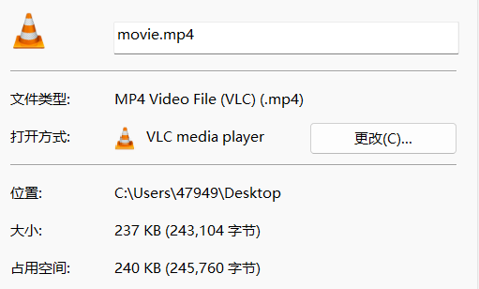
总计大小:
10000 * 240 kb / 1024 / 1024 = 2.288818359375G
2G大小的数据
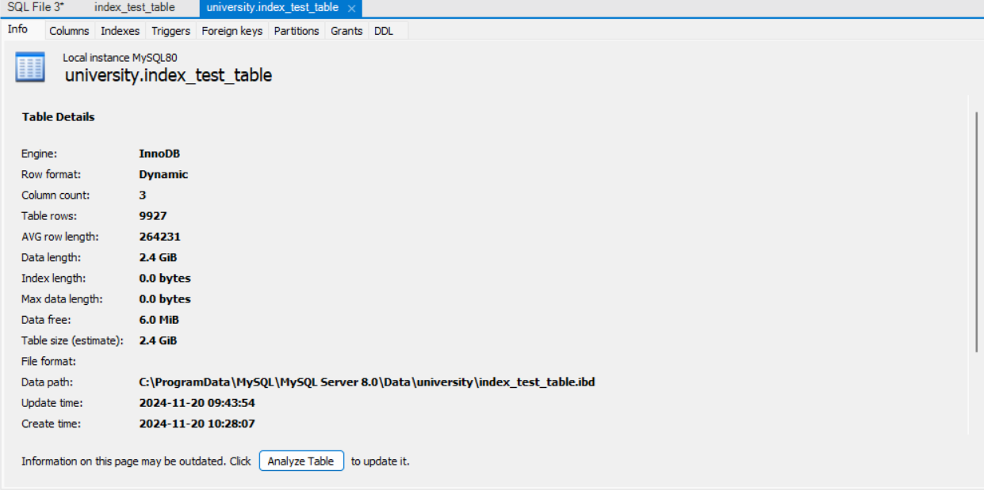
核心代码
生成随机数据 一万个
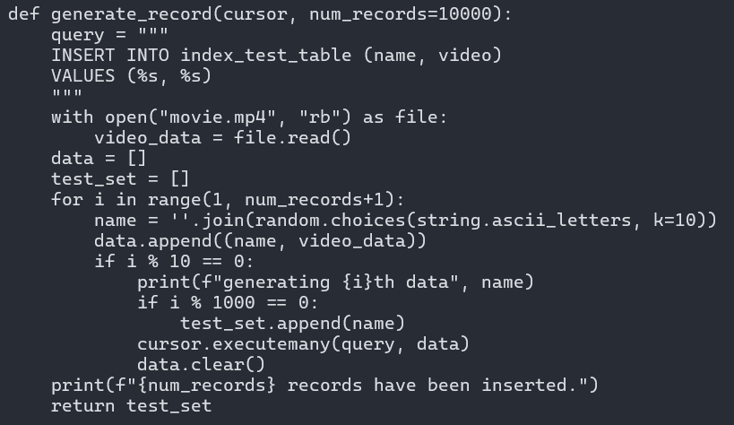
创建索引: secondary index on nonpk
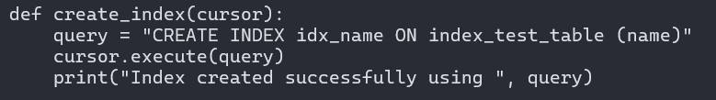
测试语句:
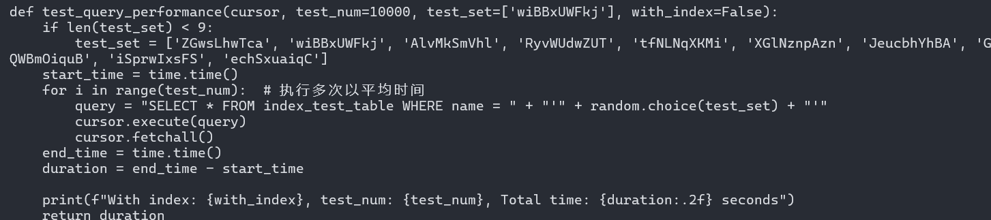
测试结果:
100times:
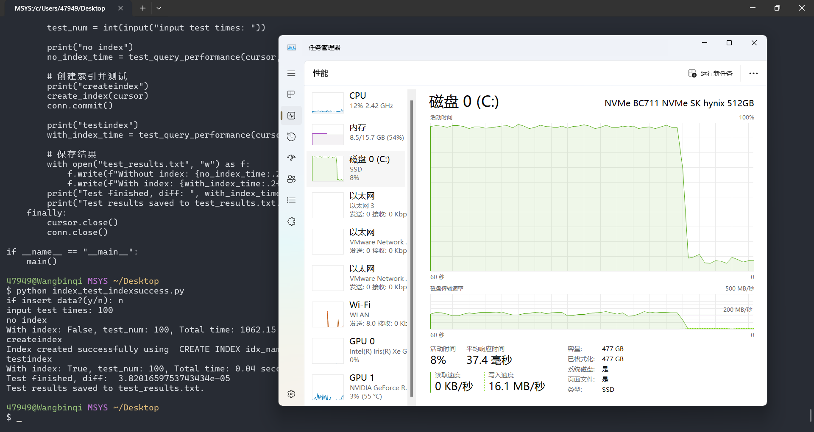
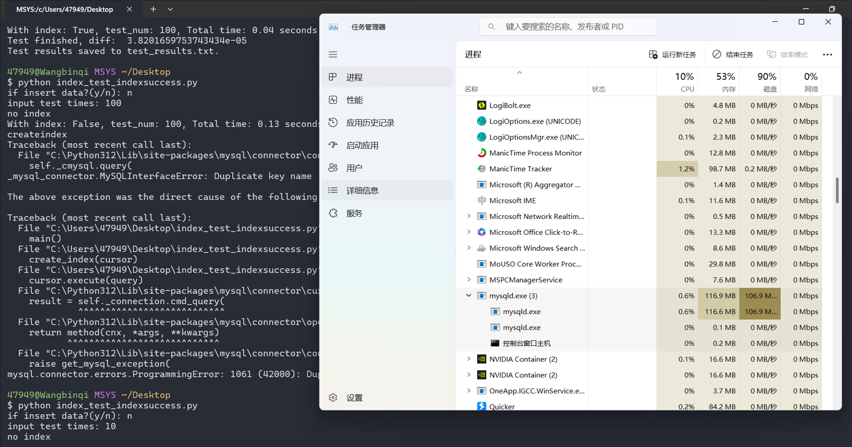

可以看到, 在测试时磁盘被完全占用, 而Mysql进程所占用的内存仅有117MB, 远小于数据大小2GB, 无法放下整张表格, 也因此大量使用磁盘读写.
创建索引后, 查询速度大大提高.

结论: 针对特定查询, 在磁盘为固态硬盘的前提下, 有索引时的查询效率比无索引要高
10times: 106.23 / 0.00 查询过少, 有索引情况下查询时间被忽略
100times: 1062.15 / 0.04 = 26,553.75 两万倍
高出数万倍

二、实验总结
Mysql默认会以primarykey建立名叫PRIMARY的primary index.
注意只有当表格大小远大于可用内存, 必须不断读写磁盘时, 索引的加速效果才能得到体现.
本实验中使用的磁盘为固态硬盘, 因此查询效率提升未达到十万级别.
Mysql在安装时提供了版本选择选项, server版本会使用所有的计算机资源, 而普通版本只会使用固定资源, 此处mysql仅仅占用了100MB的内存.
索引能极大的加速查询, 但并非对所有查询索引都有用, 若索引设计不佳可能对查询毫无帮助. 设计索引时应该先考虑可能有怎样的查询, 然后再设计索引.

